3주차 과제

컴퓨터공학과

32191826 박주희

**<Lab>**

**UserInput.java**

getString메소드는 한줄을 읽고 getInteger, getDouble 메소드는 한줄을 읽어서 각각 integer, double형으로 parse하는 메소드이다.

getExit메소드는 한줄을 읽고 읽은 값이 q이면 true 반환, 아닐 경우 false를 반환하는 메소드이다.

**PTable.java**

getSymbol 메소드는 원소번호를 입력받아 원소기호로(HYDROGEN->H), getName 메소드는 원소번호를 입력받아 원소 이름으로(HYDROGEN->수소) 리턴해주는 메소드이다.

getWeight 메소드는 원소번호를 입력받아 원소량으로(HYDROGEN->1.008), getName 메소드는 원소 이름을 입력받아 원소 번호로(수소->HYDROGEN) 리턴하는 메소드이다.

**Lab2.java**

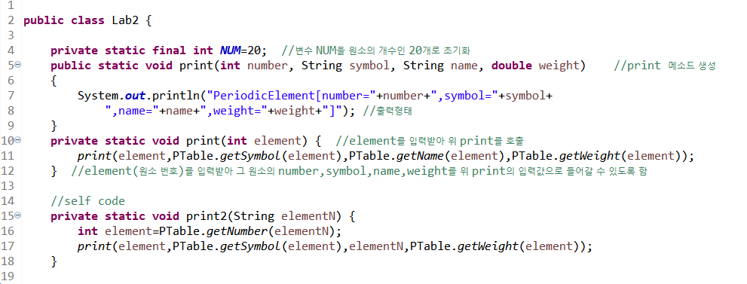

#5~9

print 메소드는 number, symbol, name, weight값을 받아 PeriodicElement[number, symbol, name, weight] 형태로 출력하는 메소드이다.

#10~12

element값(원소번호)을 입력받아 Ptable class의 메소드들을 이용하여 그 원소번호에 해당하는 원소 기호, 원소 이름, 원소량을 받아 #5 print메소드에 다시 입력한다.

#15~18

elementN값(원소 이름)을 입력받아 Ptable class의 메소드들을 이용하여 그 원소번호에 해당하는 원소 번호, 원소 기호, 원소량을 받아 #5 print메소드에 다시 입력한다.

#20~#72

for문, for-each문, while문, do while문을 이용하여 원소의 정보를 출력한다.

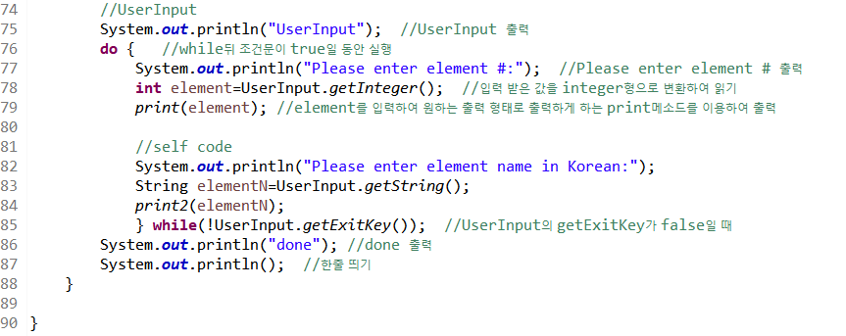

#74~#79

UserInput의 getExitKey가 false일 때, 즉 q를 입력했을 때 입력받은 값을 UserInput클래스의 getInteger 메소드와 print 메소드를 이용하여 출력한다.

🡪 원소기호를 입력받아 원소의 정보를 출력

#82~87

UserInput의 getExitKey가 false일 때, 즉 q를 입력했을 때 입력받은 값을 UserInput클래스의 getString 메소드와 print2 메소드를 이용하여 출력한다.

🡪 원소이름을 입력받아 원소의 정보를 출력

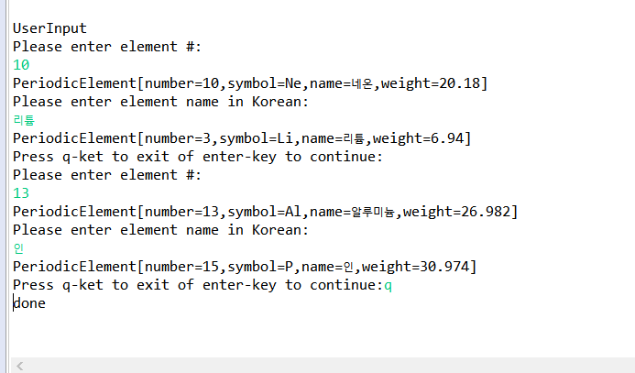

**<Basics>**

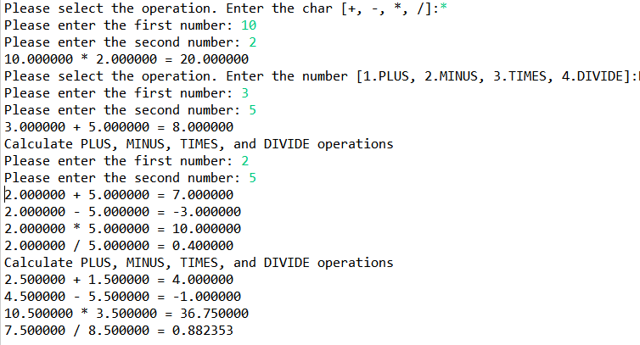**ArithmeticOperator.java**

enum과 switch문을 이용하여

사칙연산을 구별한다.

switch문, do while문, while문, array를

이용하여first number과 second number를

받고 계산하여 출력한다.

nums 배열의 각 열의 두 수를 사칙연산한다.

**BasicCalculation.java**

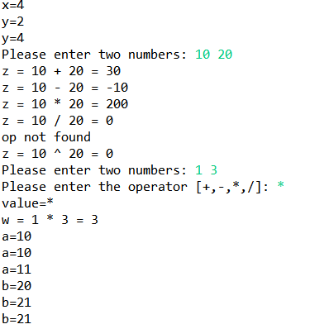if와 switch를 이용하여 사칙연산을 구별한다.

a++: a값을 식에 사용한 후 하나 증가

++a: a값을 하나 증가 시킨 후에 사용

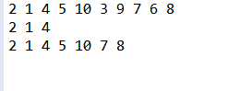**BreakContinueTest.java**

for-each를 사용하여 조건에 만족하는 배열의 수를 나열한다.

**CheckUserInput.java**

do while문을 이용하여 옳바른 범위 내에 숫자를

입력했는지 확인하고 그 값을 출력한다.

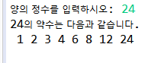**Diviser**

for문을 이용하여 입력 받은 값을 변수 i로

나눈 나머지가 0인 수들을 구한다.

**FactorialTest.java**

factorial: i값을 number까지 1씩 증가시키면서 result에 i를 곱하여 계산한다..

recursive: recursive 메소드를 반복적으로 호출하여 계산한다. ->재귀함수

printFactorial: i값을 number에서부터 1까지 1씩 줄여 3*2*1 같은 형태로 출력 및 계산한다

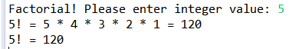.

**Gcd.java**

세 변수를 이용하여 최대공약수를 구한다.

**TemperatureConverter.java**

fromFahrenheitToCelsius: Fahrenheit을 Celsius로 변환하여 return 한다.

fromCelsiusToFahrenheit: Celsius을 Fahrenheit로 변환하여 return 한다.

calculate: 입력받은 값이 Celsius인지 Fahrenheit인지를 구별하여 if문을 이용하여 출력 형태를 결정 후 출력한다.

getUserInput: 입력 받은 값을 옳바르게 입력했는지(1 또는 2)를 구별한다.

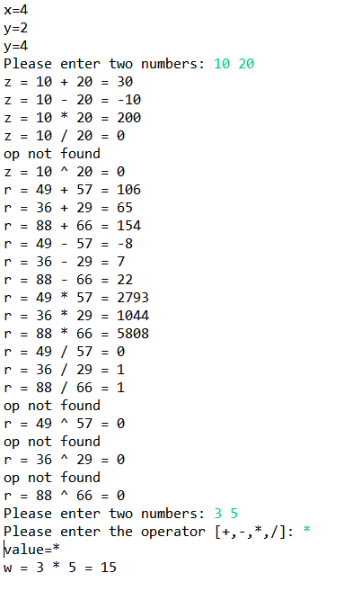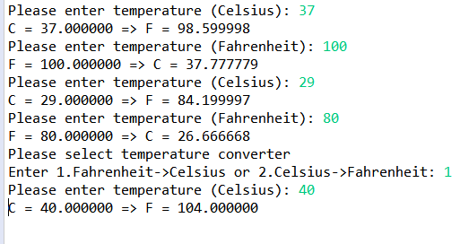

**<Practice>**

**BasicCalculation.java**

if와 switch를 이용하여 사칙연산을 구별한다.

각 열의 두 수의 사칠연산한 값 r을 출력한다.

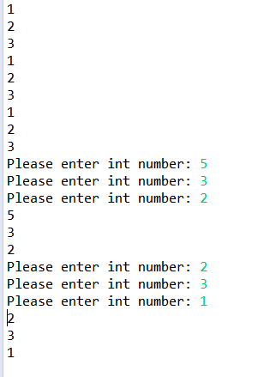**IntegerArray.java**

for, for-each, while문을 이용하여integerArray의

모든 원소를 출력한다.

두 수를 입력받아 intArray1 배열에 입력하고

for, for-each를 이용하여 출력한다.

두 수를 입력받아 intArray2 배열에 입력하고

for, for-each를 이용하여 출력한다.

**Person.java**

Person 객체를 하나만 생성한 후 for문에서 공유해 사용할 경우 마지막으로 입력된 데이터로 모든 데이터값이 치환되어 pArray는 이건우가 2번 출력된다.

for문 안에 Person p = new Person()와같이 새로운 객체를 생성해야 각자 다르게 입력된 정보가 들어가게 된다.

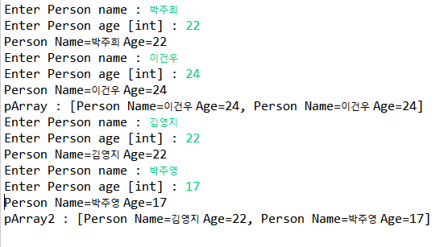

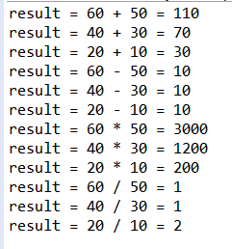**twoDArray.java**

각 열의 두 수를 for each와 swich문을 이용하여 사칙연산 계산한다.